
НЕГОСУДАРСТВЕННОЕ ОБРАЗОВАТЕЛЬНОЕ ЧАСТНОЕ УЧРЕЖДЕНИЕ ВЫСШЕГО ОБРАЗОВАНИЯ «УНИВЕРСИТЕТ “СИНЕРГИЯ”»

Факультет/Институт |  | Информационных технологий
 |  | (наименование факультета/ Института)
Направление/специальность |  | Прикладная информатика
подготовки: |  | (код и наименование направления /специальности подготовки)
Форма обучения: |  | очная
 |  | (очная, очно-заочная, заочная)

Отчет по лабораторной работе № 2
на тему |  | Консольный ввод-вывод. Использование операторов ветвления и цикла.
 |  | (наименование темы)
по дисциплине |  |  |  | Программное обеспечение носимых устройств
 |  |  |  | (наименование дисциплины)

Обучающийся |  | Миронов Владислав Владимирович
 |  | (ФИО)
Группа |  | VДМП-102уцп

Преподаватель |  | Сибирев И. В.

- ЗАДАНИЕ

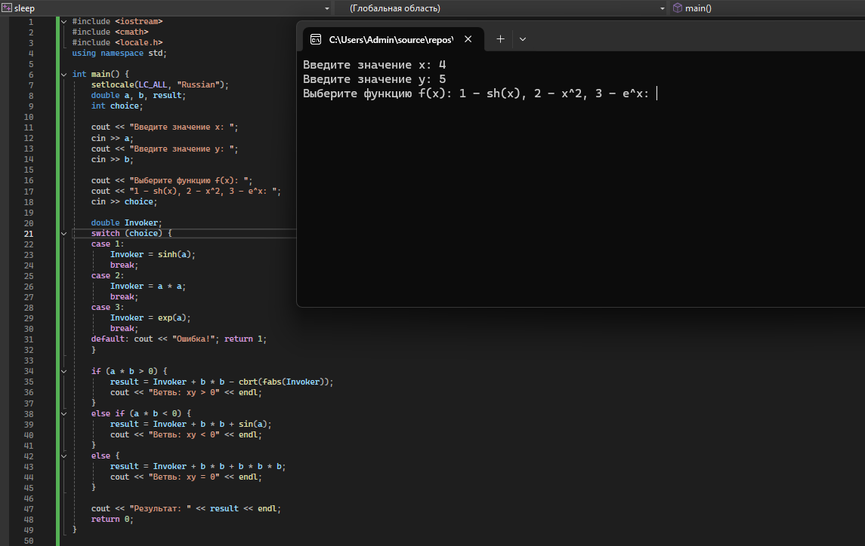
#include <iostream>
#include <cmath>
#include <locale.h>
using namespace std;

int main() {
setlocale(LC_ALL, "Russian");
double a, b, result;
int choice;

cout << "Введите значение x: ";
cin >> a;
cout << "Введите значение y: ";
cin >> b;

cout << "Выберите функцию f(x): ";
cout << "1 - sh(x), 2 - x^2, 3 - e^x: ";
cin >> choice;

double Invoker;
switch (choice) {
case 1:
Invoker = sinh(a);
break;
case 2:
Invoker = a * a;
break;
case 3:
Invoker = exp(a);
break;
default: cout << "Ошибка!"; return 1;
}

if (a * b > 0) {
result = Invoker + b * b - cbrt(fabs(Invoker));
cout << "Ветвь: xy > 0" << endl;
}
else if (a * b < 0) {
result = Invoker + b * b + sin(a);
cout << "Ветвь: xy < 0" << endl;
}
else {
result = Invoker + b * b + b * b * b;
cout << "Ветвь: xy = 0" << endl;
}

cout << "Результат: " << result << endl;
return 0;
}

- ЗАДАНИЕ

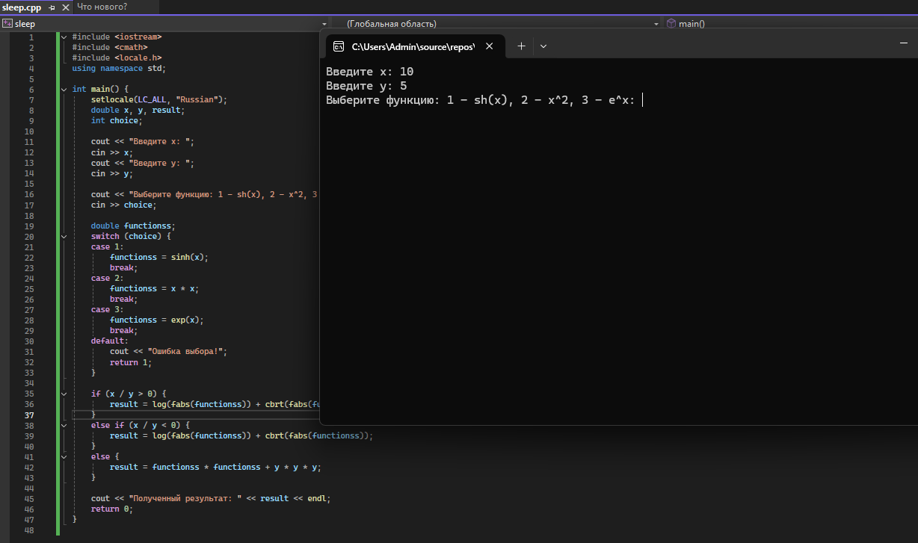

#include <iostream>
#include <cmath>
#include <locale.h>
using namespace std;

int main() {
setlocale(LC_ALL, "Russian");
double х, у, result;
int choice;

cout << "Введите х: ";
cin >> х;
cout << "Введите у: ";
cin >> у;

cout << "Выберите функцию: 1 - sh(x), 2 - x^2, 3 - e^x: ";
cin >> choice;

double functionss;
switch (choice) {
case 1:
functionss = sinh(х);
break;
case 2:
functionss = х * х;
break;
case 3:
functionss = exp(х);
break;
default:
cout << "Ошибка выбора!";
return 1;
}

if (х / у > 0) {
result = log(fabs(functionss)) + cbrt(fabs(functionss));
}
else if (х / у < 0) {
result = log(fabs(functionss)) + cbrt(fabs(functionss));
}
else {
result = functionss * functionss + у * у * у;
}

cout << "Полученный результат: " << result << endl;
return 0;
}

